К174УВ5 — широкополосный видеоусилитель - аналог NE592

Одним из характерных узлов усилителя видеочастоты в телевизорах 80тых годов была микросхема к 174ув5, созданная как аналог усилителя от компании ON Semiconductor NE592. Усилитель на этой микросхеме может быть использован в диапазоне частот до 120Мгц, и обеспечивает усиление от 0 до 400 раз. Кроме телевизоров эта микросхема применялась в трактах видео усилителя магнитофонов и в сигнальном усилителе флоппи-дисководов, а также в трактах магнитной памяти и видеорегистраторах. Усилитель микросхемы собран на 12ци биполярных транзисторах и работает от напряжения 8 вольт, потребляя ток 10мА. Достоинством этой микросхемы является возможность работы в режиме без обвязки, т.е. с отсутствием внешних элементов необходимых для работы схемы. Данная микросхема может быть полезна до сих пор в аппаратуре связи для усиления высокой частоты.
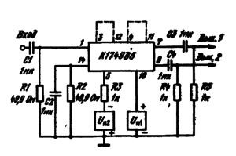  Типовая схема включения  ИМС К174УВ5 в качестве  усилителя считывания сигналов  магнитных дисков накопителей | 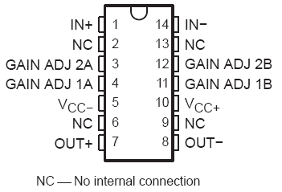
Описание
Микросхема представляет собой широкополосный видеоусилитель с дифференциальным входом и выходом и с регулируемым коэффициентом усиления. Предназначена для применения в трактах воспроизведения магнитных дисковых накопителей в качестве усилителей считывания, а также в качестве антенных усилителей, усилителей промежуточной частоты телевизионных и радиотрансляционных приемников, видеодекодеров, фазовых декодеров, буферных каскадов, строчных формирователей, предварительных усилителей и усилителей-ограничителей. Имеет раздельные источники тока в первом каскаде, что увеличивает входное сопротивление и позволяет, используя реактивные элементы в цепи коррекции, получать требуемые АЧХ и реализовать схему дифференцирования для низкочастотного диапазона. Содержит 31 интегральный элемент. Корпус типа 201.14-1, масса не более 3 г.
Назначение выводов: 1 — вход 1; 3, 4, 11, 12 — коррекция; 5 — напряжение питания (-Uп); 7 — выход 1; 8 — выход 2; 10 — напряжение питания (+Uп); 14 — вход 2.
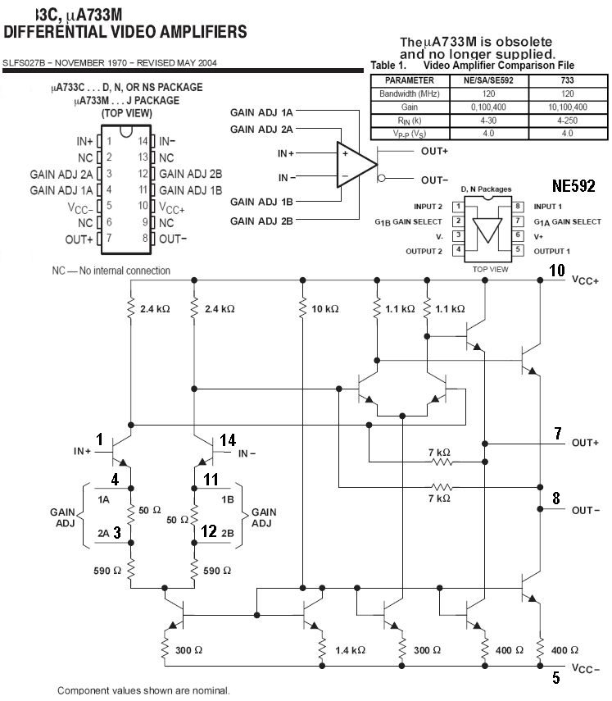

Общие рекомендации по применению
При эксплуатации микросхемы должна быть предусмотрена защита от статического электричества или случайного увеличения питающих напряжений. Допускается использовать микросхему только в типовой схеме включения.
При проведении монтажных операций допускается не более трех перепаек выводов микросхемы.
Режимы работы микросхемы определяются внешней коммутацией выводов режим I — выводы 4 и 11 замкнуты; режим II — выводы 3 и 12 замкнуты. Плавная регулировка Ку,u и может осуществляться с помощью резисторов включенных между выводами 4 и 11 или 3 и 12. Допускается включение конденсатора между выводами 4 и 11 или 3 и 12 для регулировки формы АЧХ.
Допустимое значение статического потенциала 200 В.
Электрические параметры
Параметры | Условия | К174УВ5 | Ед. изм.
Номинальное напряжение питания | — | ±6±5% | В
Приведенное ко входу напряжений шумов | — | 15 | мкВ
Модуль разности выходных напряжений | в статическом режиме  (режим II) | ≤0,75 | В
Ток потребления | при Uп1 = 6,3 В, Uп2 = -6,3 В | ≤24 | мА
Входное сопротивление | (режим II) на частоте fвх = 0,1 МГц | ≥10 | кОм
Коэффициент усиления напряжения | (режим I, однофазный)  на частоте fвх = 1 МГц | ≥125 | —
Коэффициент ослабления усиления | на частоте f = 30 МГц  (режим I ) | ≥-3 | дБ
Коэффициент ослабления синфазных входных напряжений | (режим II) на частоте f = 50 кГц, Uвх = 3 мВ | ≥60 | дБ
Коэффициент гармоник | на частоте f = 1 кГц | ≤5 | %
Входной ток | при Uп = ±6 В | 10×10-6 | А
Входная емкость на низкой частоте | — | 9 | пФ
Предельно допустимые режимы эксплуатации
Параметры | Условия | К174УВ5 | Ед.изм.
Напряжение питания | Uп1 | ≤6,6 | В
Напряжение питания | Uп2 | ≤-6,6 | В
Синфазное входное напряжение | — | ≤1 | В
Сопротивление нагрузки | — | ≥1 | кОм
Температура окружающей среды | — | -60…+85 | °С

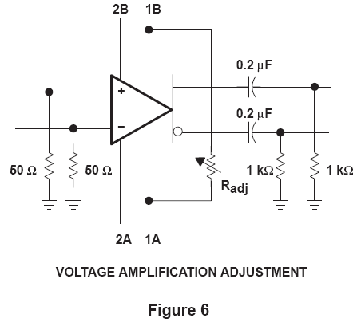 | 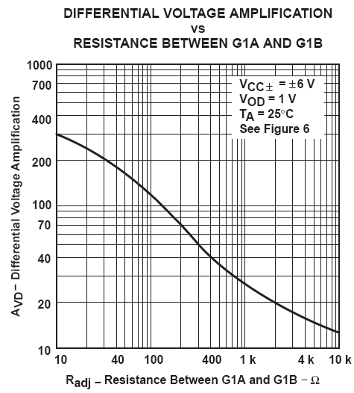
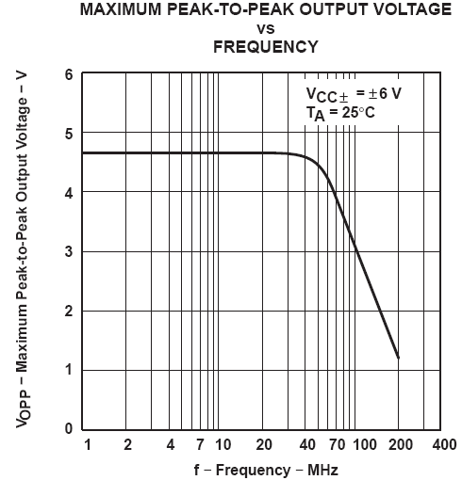 | 